Actividades para trabajar en el hogar

Educadora de Párvulos: Dalia González

Educadora Diferencial: Luisa Alba

Aprendizaje esperado

Leen y representan en forma pictórica y simbólica los números menores que 10.

1. Observe el siguiente ejemplo:

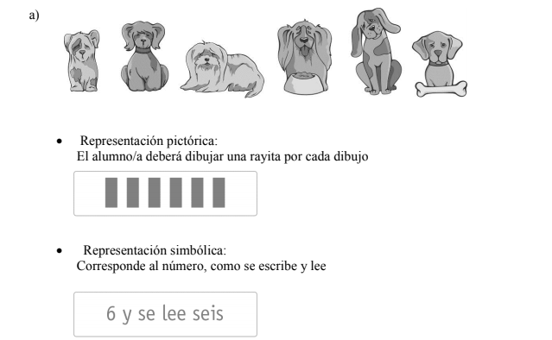

2. Complete:

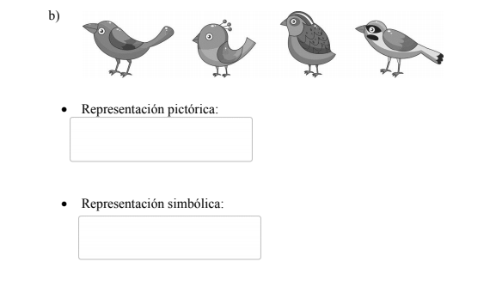

3. Complete las siguientes tablas con los datos que aparecen en la imagen:

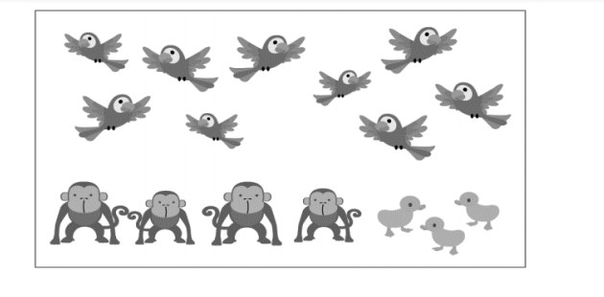

1. Cuente y registre de manera pictórica la cantidad de:

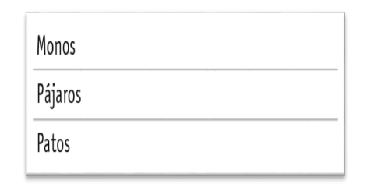

1. Registre las cantidades de animales, de manera simbólica

